Boletín de Noticias AGES
Julio 2022

El proyecto
El proyecto AGES pretende empoderar a los ciudadanos europeos de más edad en su vida cotidiana y ayudarles a mejorar su calidad de vida. Los socios se esfuerzan por dar a las personas mayores los conocimientos, las herramientas y las estrategias necesarias para que sean protagonistas activos de su propio envejecimiento y no espectadores pasivos. Nuestro consorcio, compuesto por 6 países europeos, tendrá como objetivo desarrollar las herramientas y la formación necesarias para capacitar a los mayores en su envejecimiento. Estas herramientas abarcarán una amplia gama de temas, como la gestión del estrés, la formación digital e incluso el aprendizaje de idiomas. El proyecto AGES también quiere fomentar los intercambios intergeneracionales, ya que creemos que ambas generaciones se beneficiarán de este intercambio, al tener mucho que aprender unas de otras.

Nuestros resultados de momento
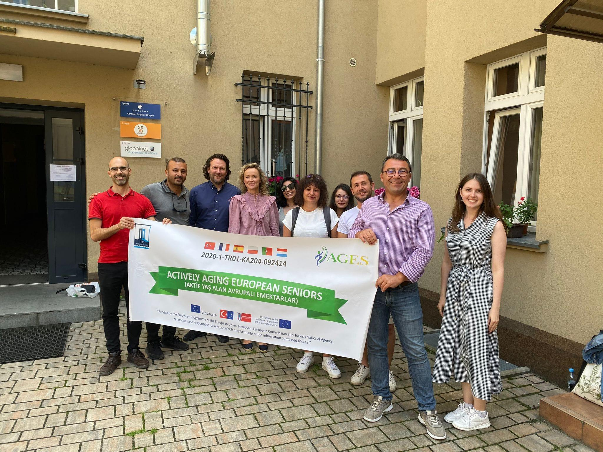

TPM en Poznan, Polonia
El equipo del proyecto AGES se reunió en Poznan los días 8 y 9 de junio para debatir los avances del proyecto y los próximos pasos. Los socios compartieron su experiencia en la redacción de los resultados intelectuales, es decir, la Guía sobre Ciudades y Comunidades Amigables con la Edad, y el Manual Electrónico Sobre el Envejecimiento Activo de los Mayores Europeos, definieron los pasos siguientes e intercambiaron algunas ideas sobre las formas de mejorar el proyecto AGES.

También tuvimos la oportunidad de descubrir la ciudad de Poznan, gracias a la hospitalidad de nuestro anfitrión, Fundación Parasol, y de compartir buenos momentos juntos para reforzar los lazos de nuestro equipo.
Estas reuniones son muy importantes para el buen funcionamiento de nuestro proyecto, y para producir el mejor resultado posible en nuestros productos intelectuales de AGES.

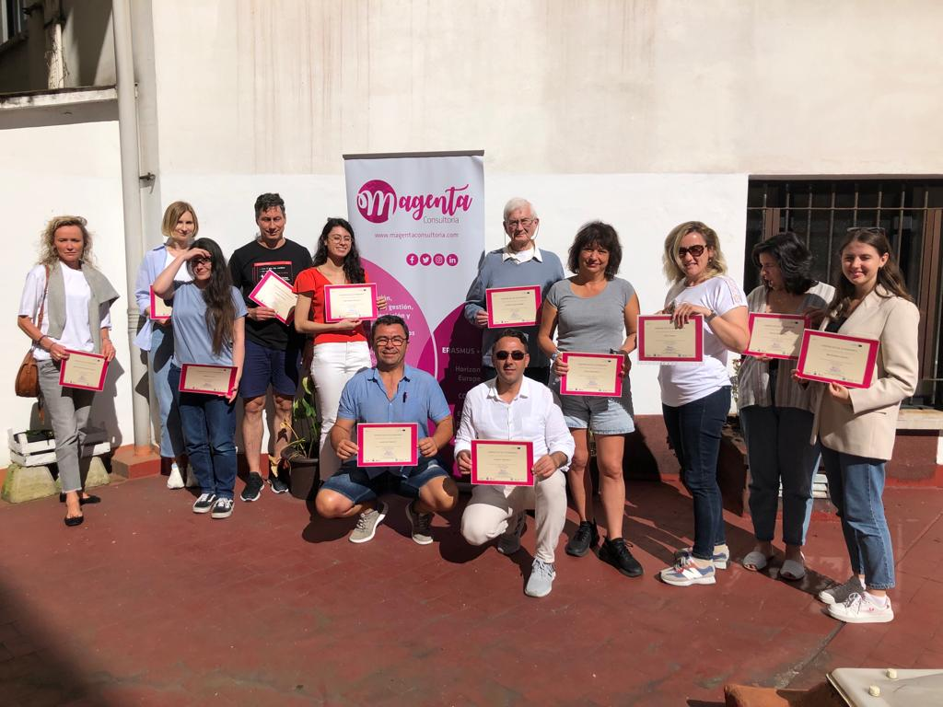

LTTA en Gijón, España
Un mes más tarde, todo el equipo se reunió de nuevo en Gijón, España, para nuestra LTTA organizada por las socias de Magenta. Durante la primera semana de julio, tuvimos la oportunidad de conocer mejor las buenas prácticas aplicadas por las diferentes ciudades de la región de Asturias, en Gijón, Oviedo, Avilés y Candás.
Los distintos encuentros, organizados por Magenta y en colaboración con las entidades representativas de estas ciudades, permitieron estudiar las distintas prácticas implantadas en Asturias para ayudar a los mayores a mantenerse activos a lo largo de su jubilación, como la formación digital con los más jóvenes, las actividades físicas, el empoderamiento a través del teatro, los centros de día especializados o la ayuda recibida gracias a los centros de teleasistencia de Cruz Roja.

IO1 Guía de Ciudades y Comunidades Amigables con la Edad
Después de un arduo trabajo por parte de todos los socios del proyecto AGES, la IO1 ya está terminada, y la Guía sobre Ciudades y Comunidades Amigables con la Edad, escrita por la Universidad de Oporto, se transmitirá pronto a través de nuestras redes, incluida la página web del proyecto, en inglés y en los idiomas de cada país socio. También se difundirá entre los municipios que puedan estar interesados en este intercambio de buenas prácticas.
¡Todos estamos muy orgullosos del éxito de este resultado!

IO2 Aprendizaje Online Para Personas Mayores y Manual Electrónico Para Personas Mayores
Una vez confirmada la estructura del E-Handbook con los socios, E-Seniors presentó el primer borrador del Producto Intelectual 2 durante nuestro TPM en Poznan. Este E-Handbook contiene Unidades de Aprendizaje, que serán accesibles para todos a través de nuestras redes, y que permitirán a los usuarios profundizar en diferentes temas que son importantes para el buen y activo envejecimiento de los mayores. El E-Handbook aborda cuestiones cruciales que hay que tener en cuenta antes de la jubilación, como los diferentes aspectos económicos y financieros de su jubilación, la importancia y el papel de los vínculos sociales cuando se es mayor, y las diferentes posibilidades de seguir aprendiendo después de la jubilación.
Estas Unidades de Aprendizaje irán seguidas de guías prácticas para cada uno de los países asociados, en las que se recopilarán ideas y consejos prácticos para las personas mayores o cualquier persona de mediana edad que desee preparar su jubilación ahora. Contendrán una lista de ejemplos y consejos accesibles para todos.

Próximos pasos
Nuestros resultados intelectuales del proyecto:

IO2 Aprendizaje Online Para Personas Mayores y Manual Electrónico Para Personas Mayores
Todos los socios están trabajando ahora en la redacción de las buenas prácticas que se puedan encontrar en su país o ciudad para los mayores que quieran mantenerse activos durante su jubilación.
Estamos deseando presentar los resultados, que deberían estar disponibles a finales de 2022.

IO3 Desarrollo de un sistema digital "EasyLearn"
Nuestro socio LidiSmart presentó sus primeras ideas y propuestas para la preparación de la IO3 durante el TPM de Poznan. Ahora trabajaremos en su realización durante los próximos meses bajo su dirección.
Le informaremos regularmente de nuestros progresos en las páginas de las redes sociales de AGES.

Nuestra Próxima Reunión:

LTTA en Paris, Francia
En noviembre, será el turno de los socios de AGES de estudiar las buenas prácticas para los mayores activos en París. La asociación E-Seniors acogerá al equipo en sus locales, y también presentará las acciones y actividades que pone en marcha para sus mayores.

¡Siga nuestra página de Facebook para saber más!
¿Quieres saber más?
Visita nuestro sitio web o nuestra página en las redes sociales. Aquí:
- https://agesproject.eu/
- AGES Facebook Page
También hay algunos recursos sobre las novedades en materia de envejecimiento activo digital:
- "Envejecer con elegancia en un mundo digital", Cómo aprovecha China la innovación tecnológica para convertirse en una sociedad amigable con la edad: https://www.who.int/china/news/feature-stories/detail/ageing-gracefully-in-a-digital-world
- “Qué significa envejecer con gracia": https://www.healthline.com/health/aging-gracefully
- "Guía para alimentarse a tu edad", información sobre nutrición por grupos de edad: https://www.bbcgoodfood.com/howto/guide/eat-your-age
- AGE Platform Europe está llena de información y recursos para mayores de 50 años: https://www.age-platform.eu/

